Приложение 1 к паспорту дорожной безопасности
муниципального дошкольного образовательного учреждения

Образцы схем муниципального дошкольного образовательного учреждения.
1.1 План-схема района расположения МДОУ «Детский сад № 21» корпус 1, расположенный по адресу г. Ярославль, ул. Собинова дом 7а, пути движения транспортных средств, воспитанников и родителей (или законных представителей)

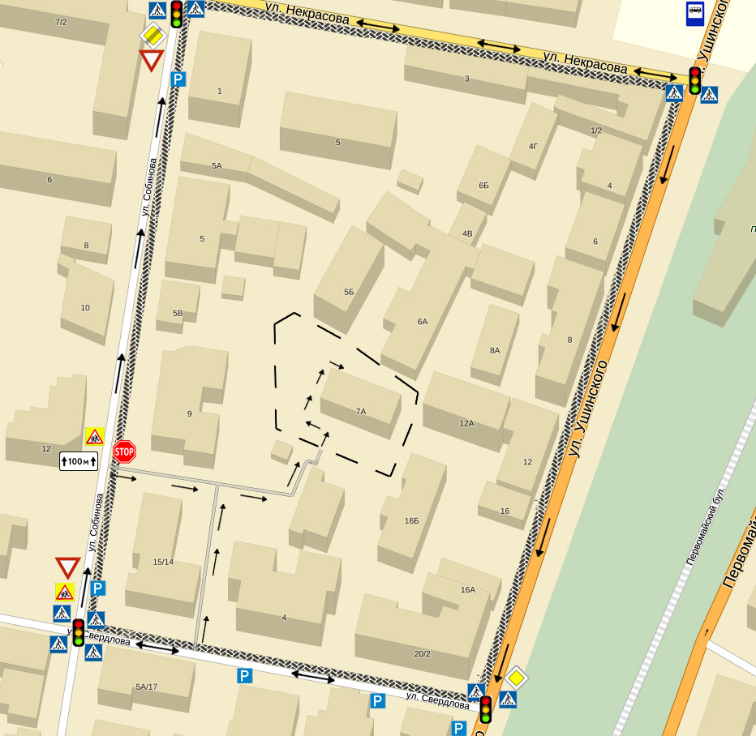

- жилая застройка

- проезжая часть

- тротуар (пешеходная зона)

- движение автотранспорта и пешеходов вдоль дороги

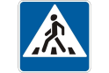 | пешеходный переход
 | «Внимание, дети!»
 | лежачий полицейский
 | светофор
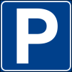 | парковка
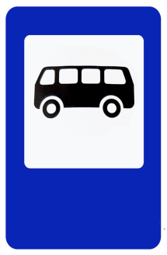 | автобусная остановка
 | главная дорога
 | уступи дорогу
 | конец главной дороги
 | стоп

План-схема района расположения МДОУ «Детский сад № 21» корпус 2, расположенный по адресу г. Ярославль, Октябрьский пер.,5, пути движения транспортных средств, воспитанников и родителей (или законных представителей)
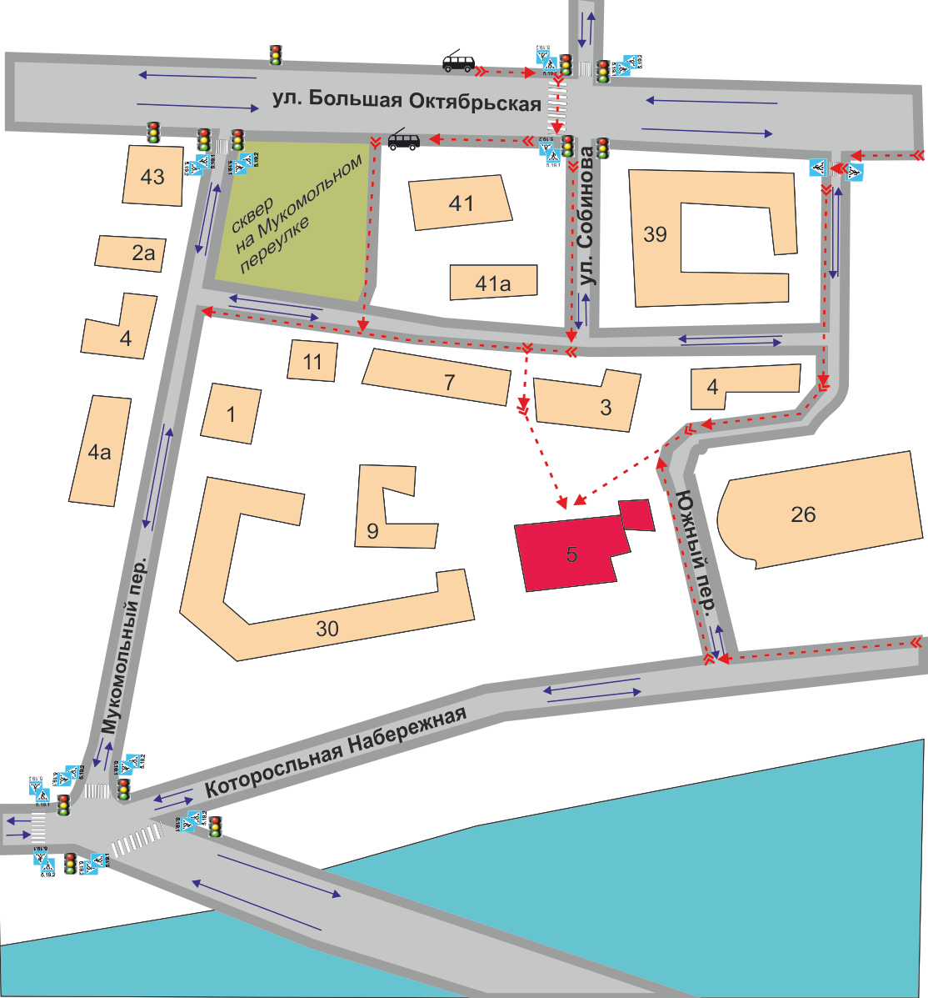

Условные обозначения
- жилая застройка
- проезжая часть
- тротуар
- движение транспортных средств
- остановка общественного транспорта
- движение детей в (из) образовательное учреждение

Рекомендации к составлению план-схемы района расположения ОУ.
1. Район расположения дошкольного образовательного учреждения определяется группой жилых домов, зданий и улично-дорожной сетью с учетом остановок общественного транспорта, центром которого является непосредственно образовательное учреждение.
2. Территория, указанная в схеме, включает в себя:
- образовательное учреждение;
- жилые дома, в которых проживает большая часть воспитанников данного образовательного учреждения;
- автомобильные дороги и тротуары;
3. На схеме обозначено:
- расположение жилых домов, зданий и сооружений;
- сеть автомобильных дорог;
- пути движения транспортных средств;
- пути движения в/из образовательного учреждения;
- названия улиц и нумерация домов.

Схема необходима для общего представления о районе расположения ОУ. Для изучения безопасности движения воспитанников их родителей (или законных представителей) на схеме обозначены наиболее частые пути движения воспитанников их родителей (или законных представителей) от дома (от отдаленных остановок маршрутных транспортных средств) к ОУ и обратно.
При исследовании маршрутов движения необходимо уделить особое внимание опасным зонам, где часто пешеходы часто пересекают проезжую часть не по пешеходному переходу.

